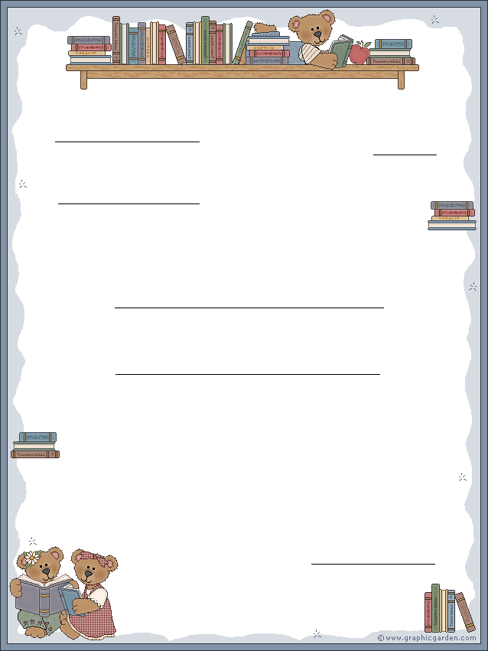
Ecole de
Année scolaire 2010-2011
Cahier du jour
n°1

Cp
Ecole de
Année scolaire 2010-2011
Cp
Cahier du jour
n°1

